0 вариант

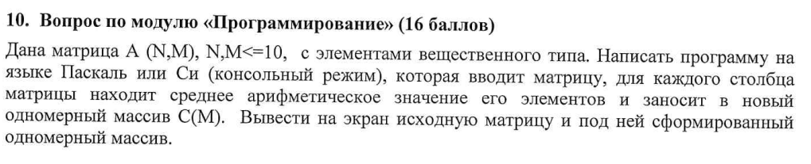

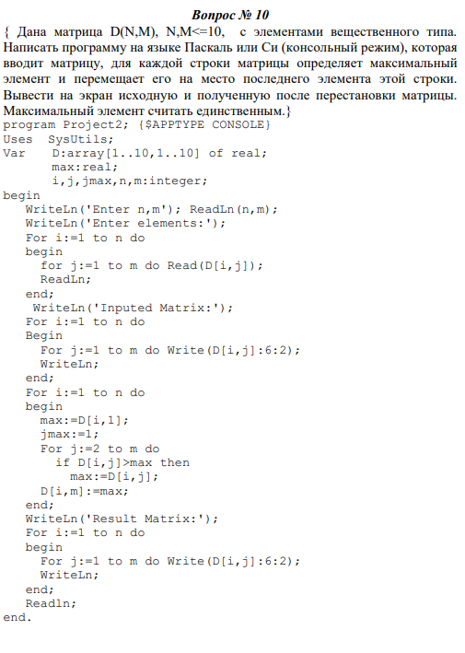

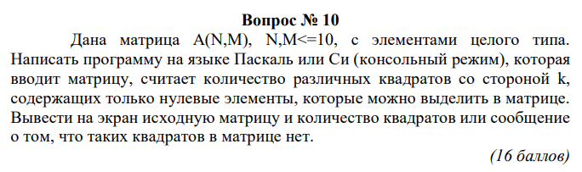

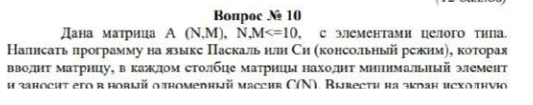

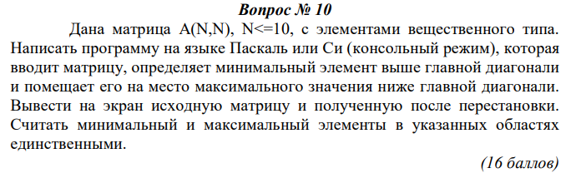

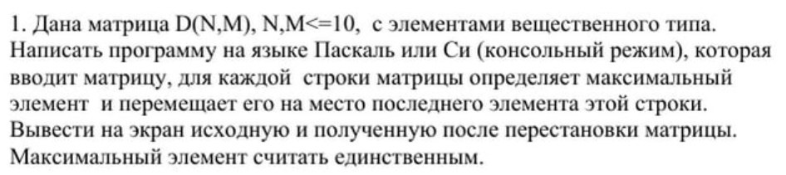

Разобраться что делает эта прога

#include <iostream>

using namespace std;

int main(){

int n;

cout << "Enter size of matrix: " << endl;

cin >> n;

double d[10][10];

double arithmeticMean[4];

for (int i = 0; i < 4; i++) {

arithmeticMean[i] = 0;

}

cout << "Enter matrix" << endl;

for (int i = 0; i < n; i++) {

for (int j = 0; j < n; j++) {

cin >> d[i][j];

if (i > j) {

if (i + j < n - 1) {

arithmeticMean[0] += d[i][j];

}

if (i + j > n - 1) {

arithmeticMean[1] += d[i][j];

}

}

if (i < j) {

if (i + j < n - 1) {

arithmeticMean[2] += d[i][j];

}

if (i + j > n - 1) {

arithmeticMean[3] += d[i][j];

}

}

}

}

int number;

if (n % 2 == 0) {

number = (n\*n - 2\*n) / 4;

}

else {

number = (n\*n - 2 \* n - 1) / 4;

}

for (int i = 0; i < n; i++) {

for (int j = 0; j < n; j++) {

cout << d[i][j] << " ";

if (j == n - 1) {

cout << endl;

}

}

}

for (int i = 0; i < 4; i++) {

arithmeticMean[i] = arithmeticMean[i] / number;

cout << arithmeticMean[i] << " ";

}

}